如何查看某个端口被谁占用

我们在启动应用的时候经常发现我们需要使用的端口被别的程序占用，但是我们又不知道是被谁占用，这时候我们需要找出“真凶”，如何做到呢？

工具/原料

* 电脑一台

方法/步骤

1. 开始---->运行---->cmd，或者是window+R组合键，调出命令窗口

[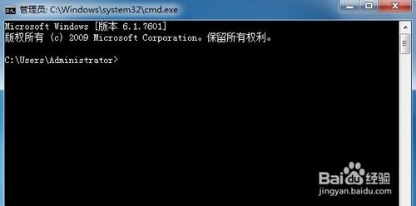](http://jingyan.baidu.com/album/3c48dd34491d47e10be358b8.html?picindex=1)

1. 输入命令：netstat -ano，列出所有端口的情况。在列表中我们观察被占用的端口，比如是49157，首先找到它。

[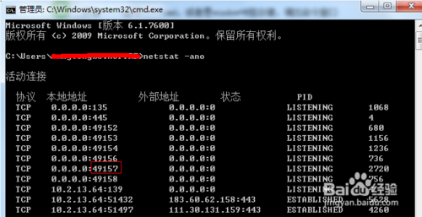](http://jingyan.baidu.com/album/3c48dd34491d47e10be358b8.html?picindex=2)

1. 查看被占用端口对应的PID，输入命令：netstat -aon|findstr "49157"，回车，记下最后一位数字，即PID,这里是2720

[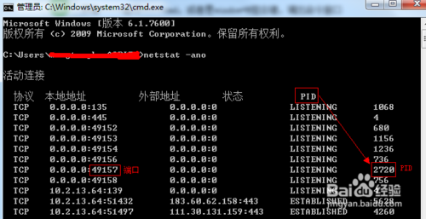](http://jingyan.baidu.com/album/3c48dd34491d47e10be358b8.html?picindex=3)

1. 继续输入tasklist|findstr "2720"，回车，查看是哪个进程或者程序占用了2720端口，结果是：svchost.exe

[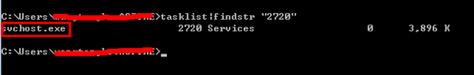](http://jingyan.baidu.com/album/3c48dd34491d47e10be358b8.html?picindex=4)

1. 或者是我们打开任务管理器，切换到进程选项卡，在PID一列查看2720对应的进程是谁，如果看不到PID这一列,如下图：

[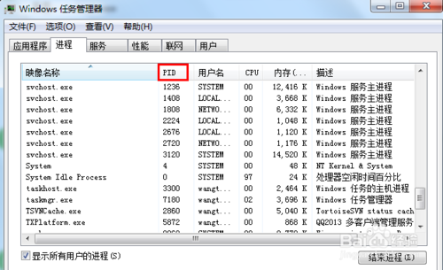](http://jingyan.baidu.com/album/3c48dd34491d47e10be358b8.html?picindex=5)

1. 则我们点击查看--->选择列，将PID(进程标示符)前面的勾打上，点击确定。

[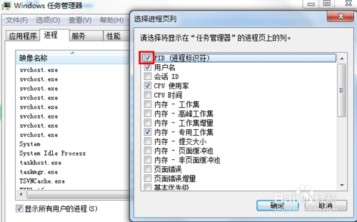](http://jingyan.baidu.com/album/3c48dd34491d47e10be358b8.html?picindex=6)

1. 这样我们就看到了PID这一列标识，看一下2720对应的进程是谁，如果没有，我们把下面的显示所有用户的进程前面的勾打上，就可以看到了，映像名称是svchost.exe，描述是，Windows的主进程,与上面命令查看的完全一致。

[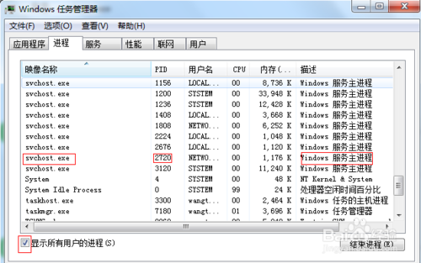](http://jingyan.baidu.com/album/3c48dd34491d47e10be358b8.html?picindex=7)

1. 结束该进程：在任务管理器中选中该进程点击”结束进程“按钮，或者是在cmd的命令窗口中输入：taskkill /f /t /im Tencentdl.exe。

[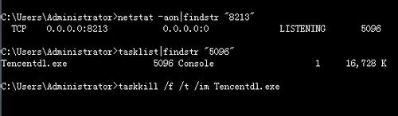](http://jingyan.baidu.com/album/3c48dd34491d47e10be358b8.html?picindex=8)

END

注意事项

* 后两步可以使用任务管理器，因为看的比较直观而且方便。

# [window下强制杀死某个进程用taskkill /pid 进程号 -t -f命令](http://blog.csdn.net/u012523921/article/details/51839450)

2016-07-06 15:46 9510人阅读 [评论](http://blog.csdn.net/u012523921/article/details/51839450#comments)(1) [收藏](javascript:void(0);) [举报](http://blog.csdn.net/u012523921/article/details/51839450#report)

版权声明：本文为博主原创文章，未经博主允许不得转载。

### window下当使用某个端口时，发现这个端口被占用，但是正规的关闭这个进程又关闭不了，可以使用强制杀死。

进入运行的cmd命令下：

比如想查看8088端口被哪个进程占用了，cmd下输入这个命令：netstat   -ano|findstr 8088

如下图：

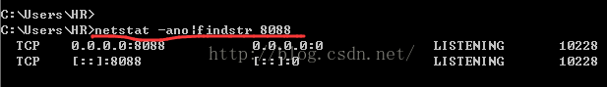

说明：上面的图片的8088端口的PID是10228，但是下面的8088的PID是2472，因为，上面的图是最后截图的，是在杀死8088的2472进程后，重新打开的新进程。

找到这个端口的占用PID后，就可以杀死这个进程，用下面的命令：

tasklist|findstr 2472;

taskkill /pid 2472 -t -f;

